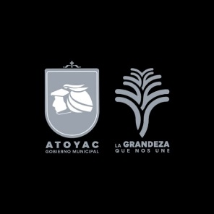
PARA SER LLENADO POR EL RECEPTOR.

ÓRGANO INTERNO DE CONTROL DEL MUNICIPIO DE ATOYAC, JALISCO.

Registro Federal de Contribuyentes con Homoclave:_________________________________
DECLARACION PATRIMONIAL
MODIFICACIÓN.
C.
Cargo.
Entidad Pública.
Presente. -
__________________________________________A______________________DE_______2021______

Conforme al artículo 33 y 46 de la Ley General de Responsabilidades Administrativas, y el Decreto 25865/LXI/16 publicado en el Periódico Oficial “El Estado de Jalisco” el 10 de noviembre de 2016, a través del cual se reformo el artículo 92 de la Constitución Política del Estado de Jalisco, acusamos recibido su declaración patrimonial presentada en esta fecha, para incorporarla al expediente.

ATENTAMENTE.

Área de Situación Patrimonial.

AVISO DE PRIVACIDAD

El municipio de Atoyac, Jalisco, con domicilio en la finca marcada con el número 96 de la Calle Independencia en esta ciudad, de conformidad con el artículo 23 de la Ley General de Transparencia y Acceso a la Información Pública, los artículos 20, 21-bis punto 1, Fracción III, punto 1, Fracción II puntos 24 y 25, Fracciones XV, XVII de la Ley de Transparencia y Acceso a la Información Pública del Estado de Jalisco y sus Municipios; el Articulo 53, Fracciones I y III, del Reglamento de la Ley referida; décimo noveno, Vigésimo y Vigésimo Primero de los Lineamientos Generales en Materia de Protección de Información Confidencial y Reservada, y el Articulo 28 de la Ley General de Protección de Datos Personales en Posesión de los Sujetos Obligados que deberá observar los Sujetos Obligados, emite el presente Aviso de Privacidad, por medio del cual se da a conocer la utilización, proceso, modificaciones y proceso de transmisión de la información pública confidencial en posesión del presente sujeto obligado.
El objeto de este sujeto obligado de recabar datos personales es posibilitar el ejercicio de sus atribuciones y facultades –incluyendo trámites y servicios-, mismos datos que son objeto de la protección que se establece en las Leyes Aplicables y que corresponden a: la relación del nombre del titular de la información con su edad, estado civil, domicilio particular, número telefónico particular, correo electrónico particular, fotografías de su persona, firma legible, registro federal de contribuyentes en cuanto a la numeración que representa su fecha de nacimiento, clave única de registro de población, en cuanto a la numeración que representa su fecha de nacimiento, grado académico o de estudios, datos patrimoniales como los son: número de cuenta bancaria, pasivos y activos, gravámenes, así como también los datos sensibles como los son: el estado de salud, religión, nacionalidad, huellas digitales, preferencia sexual, origen étnico o racial, datos de familiares.
Por lo anterior, se indica que la información confidencial que se recabe física o electrónicamente será utilizada únicamente para el seguimiento de los distintos trámites, servicios y asuntos administrativos que brinda este municipio, los cuales pueden referirse a pagos e impuestos, desarrollo económico y establecimiento de negocios, seguridad, legalidad y justicia, identidad, trabajo, movilidad y transporte, obras públicas, servicios municipales, medio ambiente, cultura y deporte, educación, ciencia y tecnología, programas sociales y/o salud en términos de los dispuesto por el artículo 115 de la Constitución Política de los Estados Unidos Mexicanos con el fin de cumplir con lo establecido en el Reglamento de Administración Pública Municipal de Atoyac, Jalisco, y estará en resguardo y protección de cada dependencia competente de recabarla, tramitarlos y documentarlos. Con relación a la transferencia de información confidencial, los terceros receptores de los datos personales pueden ser: interesado(s), propietario(s), abogado(s), cualquier otro sujeto obligado competente, auditoria superior del estado, archivo general del estado, Instituto Nacional de Estadística y Geografía (INEGI), Instituto Nacional Electoral (INE), Oficialías del Registro Civil, Secretaria de Desarrollo Social del Gobierno Federal, Dependencias de Gobierno, Instituto Nacional de las Personas Adultos Mayores, Catastro del Estado, Secretaria de Desarrollo Rural, Secretaria de Desarrollo e Integración Social, para el propósito para el cual fueron requeridos en cumplimiento a las funciones y atribuciones, contenidas en el Reglamento de la Administración Pública Municipal de Atoyac, Jalisco, así como del Instituto de Transparencia, Información pública y protección de datos personales del Estado de Jalisco (ITEI) para cumplir con las obligaciones de Transparencia conforme a la legislación aplicable, en razón del Articulo 22 de la Ley de Transparencia y Acceso a la Información Pública del Estado de Jalisco y sus Municipios, siendo que no es necesario requerir autorización del titular para su transferencia, además Instituciones Privadas –incluyendo bancarias- para fines de programas laborales y para situaciones relacionadas con el pago del salario integrado de los trabajadores, incluyendo bonos y prestaciones, los cuales requerirán del consentimiento del titular para dicha transferencia.
Los titulares de información confidencial tienen derecho a acceder, rectificar, modificar, corregir, sustituir, oponerse, revocar su consentimiento, suprimir o ampliar sus datos de información confidencial en posesión de este sujeto obligado mediante una solicitud de protección de información confidencial. Lo anterior en virtud del artículo 68 y consiguientes de la Ley de Transparencia y Acceso a la Información Pública del Estado de Jalisco y sus municipios, la cual se llevara ante el Comité de Transparencia de este Municipio, ubicado en la Calle Independencia, número 96, interior, colonia centro, mismo domicilio en donde se encuentra la Unidad de Transparencia e Información Municipal.
Con objeto de poder limitar el uso y divulgación de información personal, se informa que la política interna y de buenas prácticas con las que cuenta este sujeto obligado se apegan a la Ley de la materia y a los lineamientos emitidos por Instituto de Transparencia Acceso a la Información Pública y Protección de Datos Personales de Jalisco.
Debido a las necesidades de mejorar las herramientas y procedimientos para la protección de datos personales, el presente aviso de privacidad puede sufrir modificaciones y/o actualizaciones derivadas, además, de requerimientos y disposiciones legales aplicables que pudieran surgir, incluyendo modificaciones a la política de privacidad que se susciten. Las anteriores adaptaciones se comunicaran en la siguiente página: Atoyac. Jalisco.

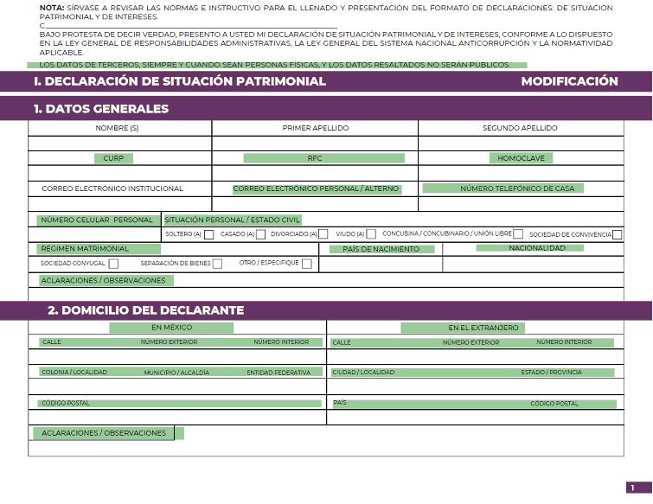

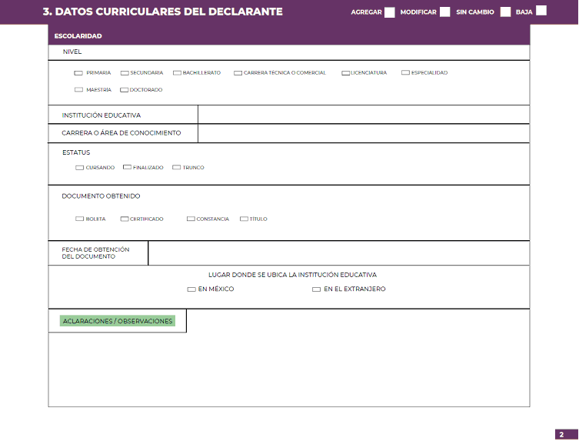

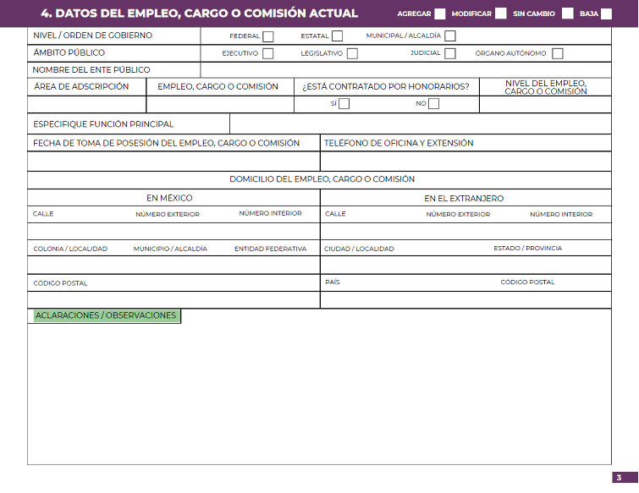

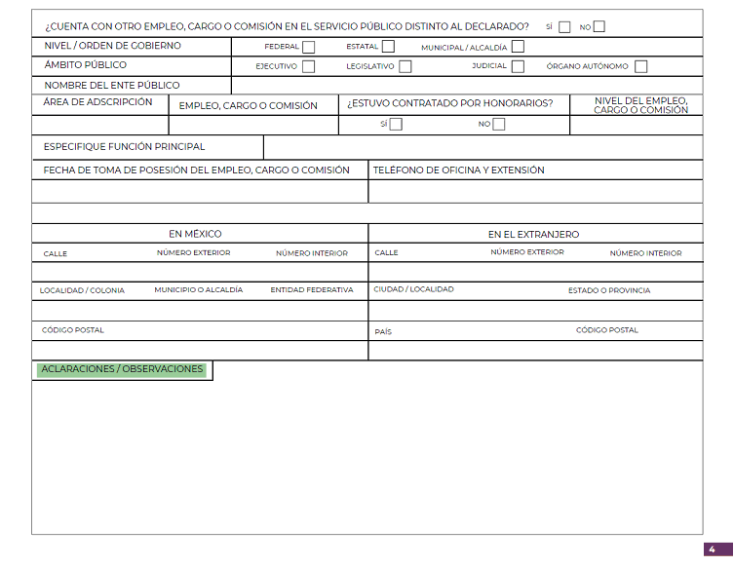
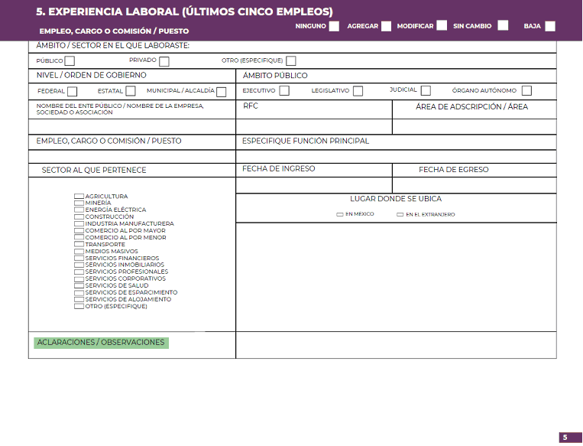
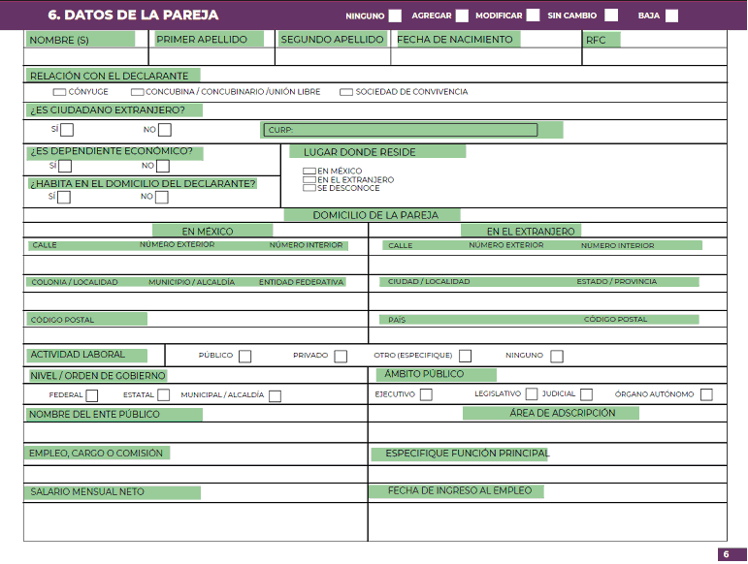
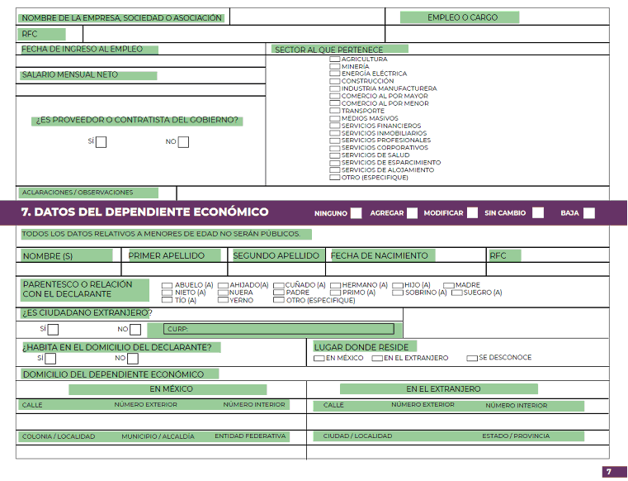
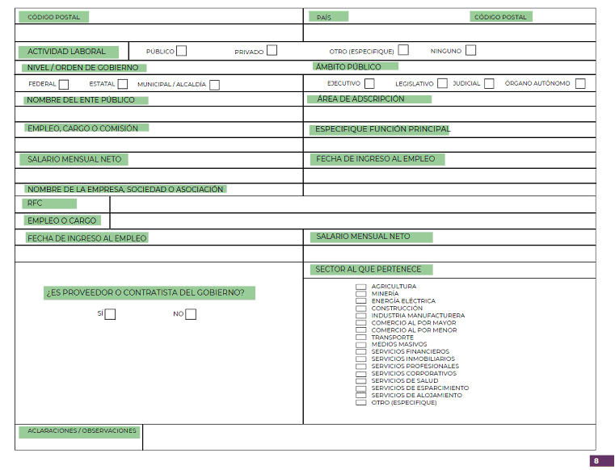
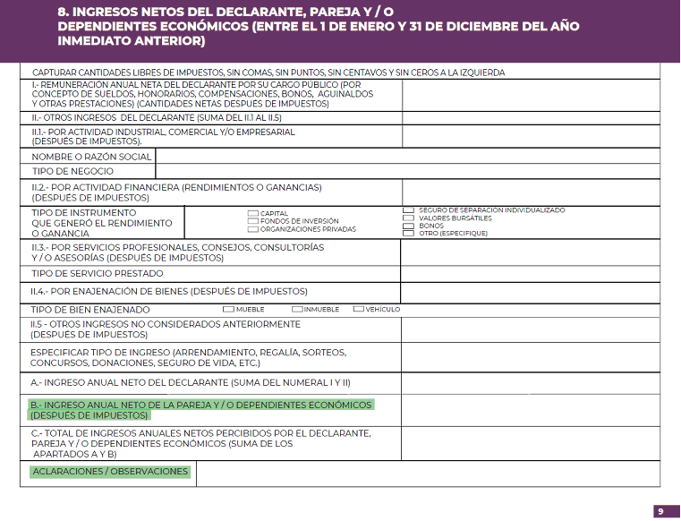
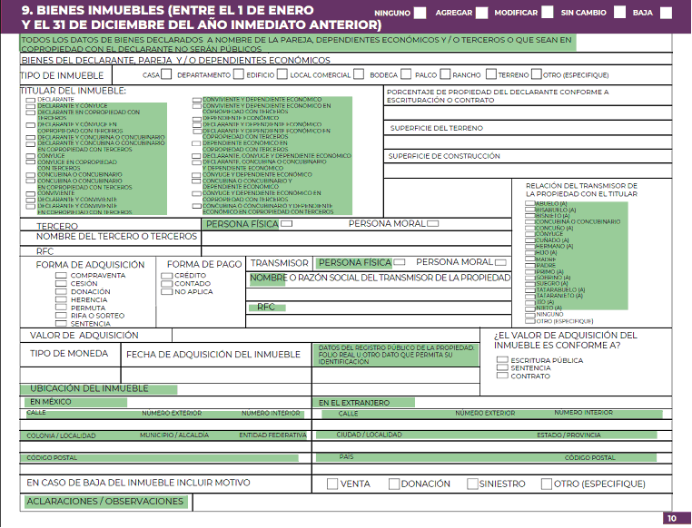
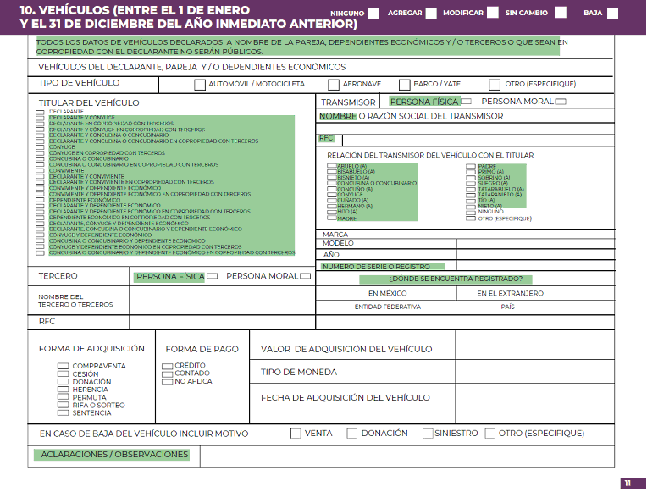
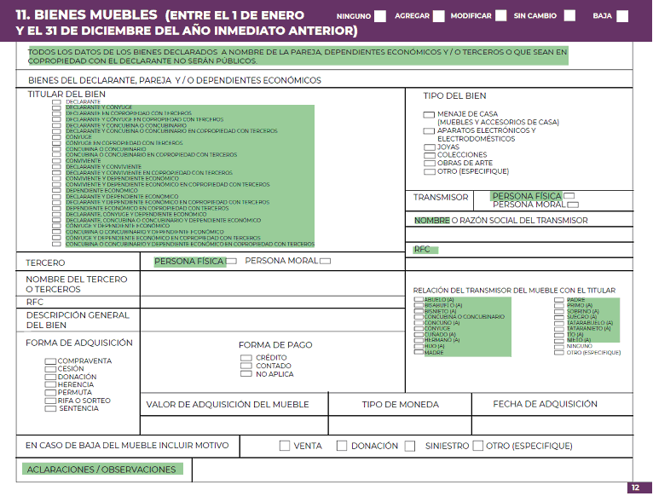
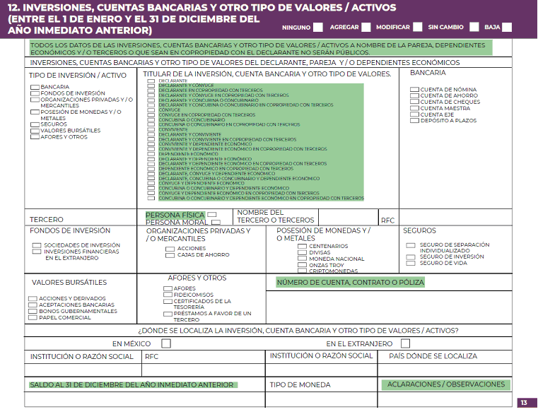
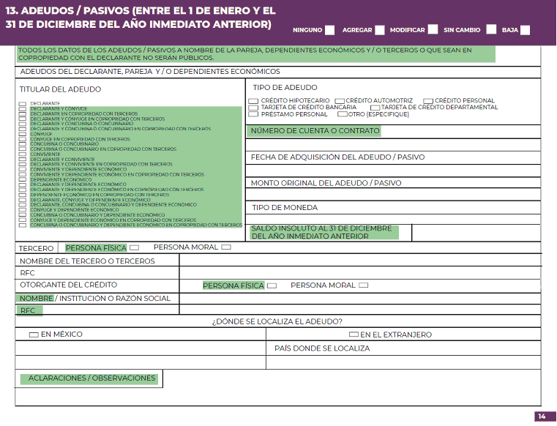
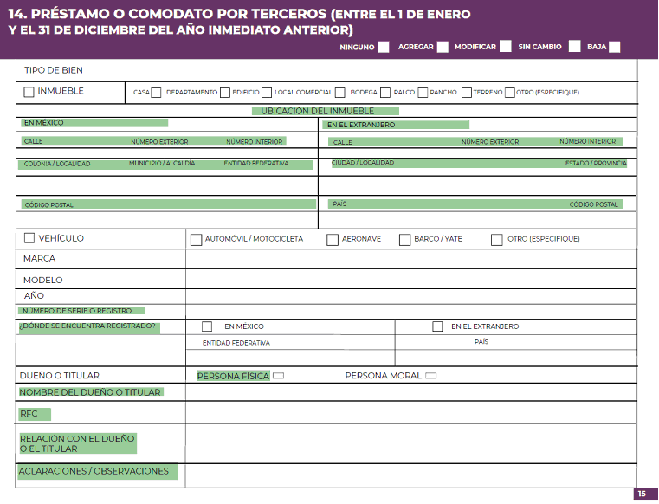
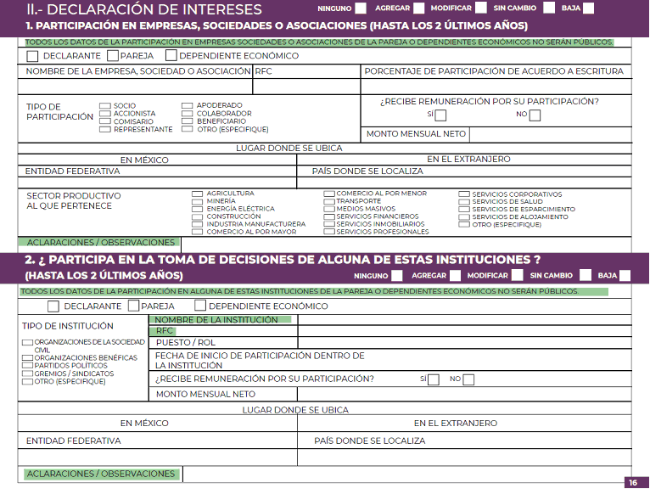
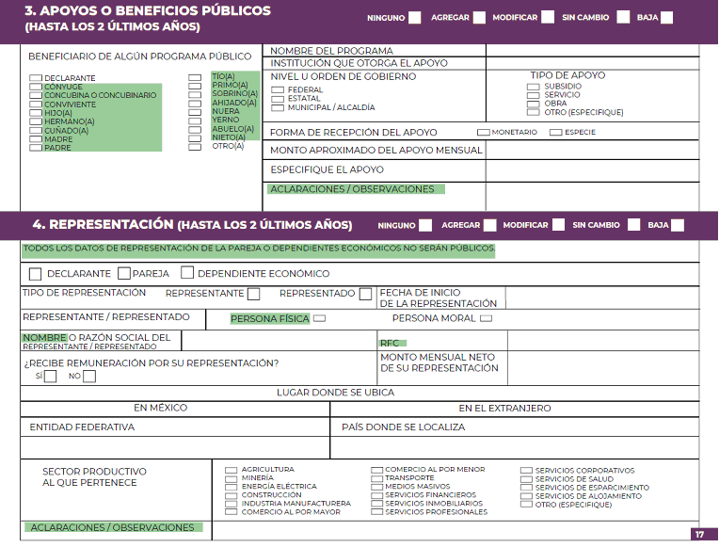
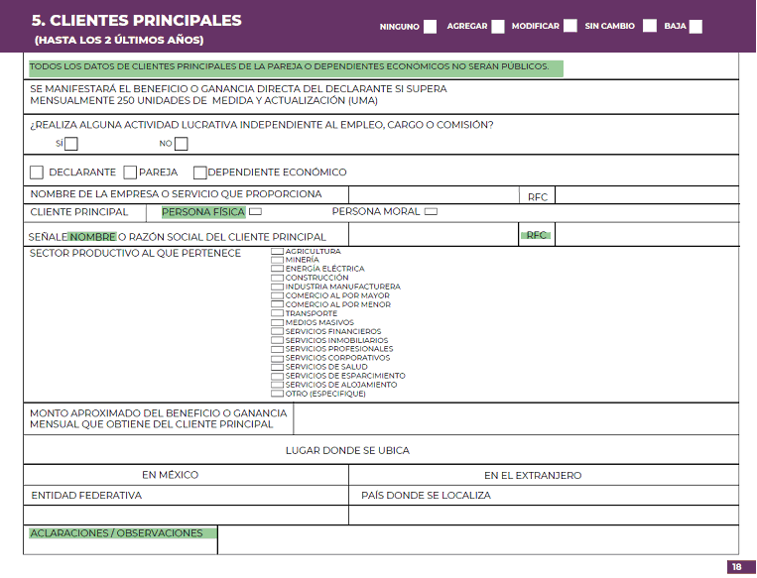
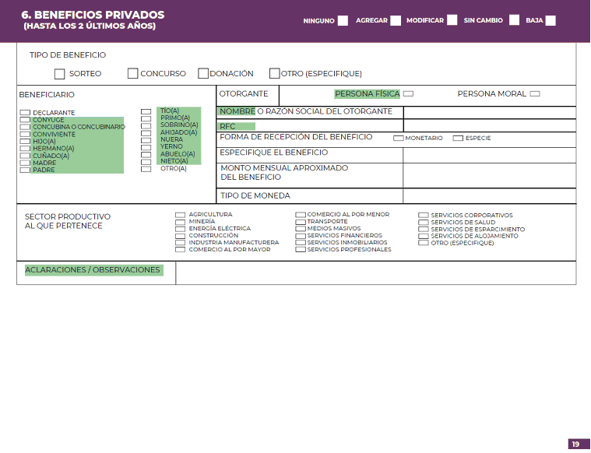
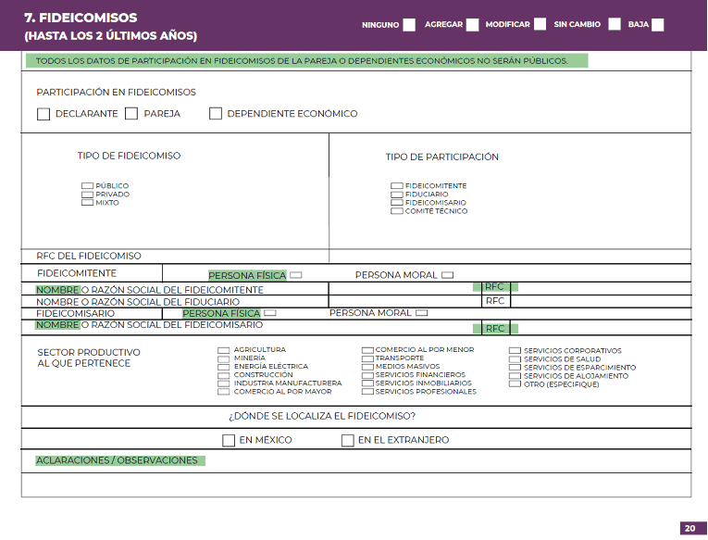

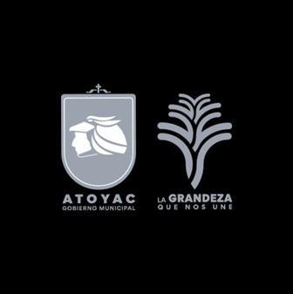

ÓRGANO INTERNO DE CONTROL

ÁREA DE SITUACIÓN PATRIMONIAL

DECLARACIÓN PATRIMONIAL Y DE INTERESES MODIFICACIÓN.

ATOYAC, JALISCO.

El presente formato es para que usted lo utilice como herramienta para concentrar su información, ya que la declaración de situación patrimonial y de intereses de modificación, debe ser presentada ante el Órgano Interno de Control del Municipio de Atoyac, Jalisco; por conducto del personal del área de situación patrimonial, ubicada en Independencia #96 colonia Centro, Atoyac, Jalisco. C.P. 49200, con horario de atención de las 9:00 horas a las 15:30 horas, en días hábiles.

Las asesorías relacionadas con las declaraciones patrimoniales, las puede realizar:
- De forma personal:
Las asesorías personales se brindan por este Órgano Interno de Control, por conducto del Área de Situación Patrimonial ubicada en Independencia número 96 colonia Centro, Atoyac, Jalisco. C.P. 49200, con horario de atención de las 9:00 horas a las 15:30 horas, en días hábiles.
- Vía telefónica:
Las asesorías vía telefónica se brindan por este Órgano Interno de Control, en el teléfono 342 105 1550 con horario de las 9:00 horas a las 15:30 horas en días hábiles.
- Vía correo electrónico:
las asesorías vía correo electrónico se brindan por este Órgano en el correo atoyac.contraloriamunicipal@gmail.com

Protección de datos personales.

Con fundamento en lo dispuesto en los artículos 27, 28, 29 y 34 de la Ley General de Responsabilidades Administrativas, relativos a la presentación de declaraciones patrimoniales, así como el artículo 92 de la Constitución Política del Estado Libre y Soberano de Jalisco, los datos de los servidores públicos obligados a presentar declaraciones de situación patrimonial serán tratados conforme a lo establecido en los artículos 6 de la Ley General de Protección de Datos Personales de Posesión de sujeto Obligados; 21, 21 bis, 22 y 23 de la Ley de Trasparencia y Acceso a la Información Pública del Estado de Jalisco y sus Municipios, e inscrito en el sistema de Evolución Patrimonial de Declaración de Intereses y Constancia de Presentación de la Declaración Fiscal Jalisco, el cual fue registrado en el listado de Sistemas de Información Confidencial ante el Instituto de Transparencia, Información Pública y Protección de Datos Personales del Estado de Jalisco (www.itei.org.mx), del cual es responsable el Área de Situación Patrimonial del Órgano Interno de Control del Municipio de Atoyac, Jalisco, ubicada en calle Independencia número 96 Colonia Centro, Atoyac, Jalisco, y ante la cual usted podrá ejercer sus derechos de publicitación, transferencia, acceso, rectificación, oposición o cancelación.

PARA SER LLENADO POR EL RECEPTOR
CONTRALORIA MUNICIPAL DE ATOYAC, JALISCO
RFC CON HOMOCLAVE: ____________________________

A DE 2021_____
C.
Presente.

Declaración Patrimonial y de Intereses-Modificación

POR ACUERDO DEL CONTRALOR MUNICIPAL DE ATOYAC, JALISCO, ACUSAMOS RECIBO DE SU DECLARACIÓN PATRIMONIAL Y DE INTERESES PRESENTADA EN ESTA FECHA, PARA INCORPORARLA A SU EXPEDIENTE.

Este acuse de recibo será válido cuando tenga el sello y la firma del responsable del centro de recepción autorizado por esta contraloría Municipal de Atoyac, Jalisco.

A t e n t a m e n t e.

Firma del Receptor.

